

دانشگاه آزاد اسلامي واحد ابهر

موضوع:

کاخ های ایران

استاد:

سرکار خانم مهندس الهام محمدبیگی
گردآورنده:

مهدی حسینخانی

تیر 89

چه کمند آنان که خوب می دانند و خوب آموزش می دهند و چه دریا دلند و سخاوتمند این بزرگ مردان که به آموختن دیگران ارج می نهند و به همتشان وقت و چه کم دیدم کسانی را که بال پرواز می دهند و شور اشتیاق و هرگز نفهمیدم این را تا آن لحظه که احساس کردم یاریشان را.
با کمال تشکر از استاد خوبم سرکار خانم مهندس محمدبیگی وكليه استادان و دست اندکاران دانشگاه آزاد اسلامی واحد ابهر که در فهم و دریافت حقیقت و زیبایی رشته ام مرا یاری نمودند.

فهرست:
معرفی معروفترین کاخهای ایران

معرفی معروفترین کاخهای ایران
کاخ گلستان مجموعه‌ای از بناها است که در میدان ارگ تهران واقع است. بناهای این کاخ در زمانهای مختلف ساخته شده‌اند.
نام آن از تالار گلستان واقع در عمارت خروجی گرفته شده‌است .
شروع آن به ارگ تاریخی تهران و زمان شاه طهماسب اول باز میگردد ولی در دوره قاجار گسترش فراوانی یافت و محل سکونت شاهان قاجار بود.
در زمان پهلوی جهت مراسم رسمی و محل اقامت روسای جمهور و مهمانان ویژه خارجی استفاده می‌شد. با این وجود قسمت‌هایی از آن در این زمان تخریب گردید.
اتفاقهای مهمی از تاریخ معاصر ایران در این مجموعه به وقوع پیوسته‌است.
در حال حاضر به صورت موزه مورد استفاده قرار دارد.
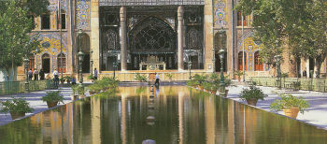
ایوان شاهانه در کاخ گلستان (تخت مرمر)
تخت جمشید ،مجموعه ای از کاخهای بسیار باشکوهی است که ساخت آنها در سال 512 قبل از میلاد آغاز شد و اتمام آن 150 سال به طول انجامیدتخت جمشید در محوطة وسیعی واقع شده که از یک طرف به کوه رحمت و از طرف دیگر به مرودشت محدود است این کاخهای عظیم سلطنتی در کنار شهر پارسه که یونانیان آن را پرپولیس خوانده اند ساخته شده است
ساختمان تخت جمشید در زمان داریوش اول در حدود 518 ق م ، آغاز شد نخست صفه یاتختگاه بلندی را آماده کردند و روی آن تالار آپادانا و پله های اصلی و کاخ تچرا را ساختند پس از داریوش ، پسرش خشایارشا تالار هدیش را بنا نمود و طرح بنای تلار صد ستون را ریخت اردشیر اول تالار صد ستون را تمام کرد اردشیر سوم ساختمان را آغاز کرد که ناتمام ماند این ساختمانها بر روی پایه هایی ساخته شــده که قسمتـی از آنها صخره های عظیم و یکپارچه بوده و یا آنها را در کوه تراشیده اند معماری هخامنشی ، هنری است امتزاجی که از سبک معماریهای بابل و آشور و مصر و شهرهای یونانی آسیای صغیر و قوم اورارتو اقتباس شده و با هنر نمایی و ابتکار روح ایرانی نوع مستقلی را از معماری پدید آورده است هخامنشیان با ساختن این ابنیة عظیم می خواستند عظمت شاهنشاهی بزرگ خود را به جهانیان نشان دهند
در اواخر سال 1312 شمسی براثر خاکبرداری در گوشة شمال غربی صفه تخت جمشید قریب چهل هزار لوحه های گلی به شکل و قطع مهرهای نماز بدست آمد بر روی این الواح کلماتی به خط عیلامی نوشته شده بود پس از خواندن معلوم شد که این الواح عیلامی اسناد خرج ساختمان قصرهای تخت جمشید می باشد از میان الواح بعضی به زبان پارسی و خط عیلامی است از کشف این الواح شهرت نابجایی را که می گفتند قصرهای تخت جمشید مانند اهرام مصر با ظلم و جور و بیگار گرفتن رعایا ساخته شده باطل گشت ، زیرا این اسناد عیلامی حکایت از آن دارد که به تمام کارگران این قصور عالیه اعم از عمله و بنا و نجار و سنگتراش و معمار و مهندس مزد می دادند و هر کدام از این الواح سند هزینة یک یا چند نفر است کارگرانی که در بنای تخت جمشید دست اندرکار بودند ، از ملتهای مختلف چون ایرانی و بابلی و مصری و یونانی و عیلامی و آشوری تشکیل می شدند که همة آنان رعیت دولت شاهنشاهی ایران بشمار می رفتند گذشته از مردان ، زنان و دختران نیز به کار گل مشغول بودند مزدی که به این کارگران می دادند غالباً جنسی بود نه نقدی ، که آنرا با یک واحــد پـول بابلی به نام « شکــل » سنجیده و برابر آن را به جنس پرداخت می کردند اجناسی را که بیشتر به کارگران می دادند و مزد آن محسوب می شدعبارت از : گندم و گوشت
اسکندر مقدونی در یورش خود به ایران در سال 331 قبل از میلاد، آنرا به آتش کشیدتاریخنگاران در مورد علت این آتش سوزی اتفاق رای ندارند عده ای آنرا ناشی از یک حادثه غیر عمدی میدانند ولی برخی کینه توزی و انتقام گیری اسکندر را تلافی ویرانی شهر آتن بدست خشایار شاه علت واقعی این آتش سوزی مهیب میدانند
ازآنچه امروز از تخت جمشید بر جای مانده تنها می توان تصویر بسیار مبهمی از شکوه و عظمت کاخها در ذهن مجسم کرد با این همه می توان به مدد یک نقشه تاریخی که جزئیات معماری ساختمان کاخها در آن آمده باشد و اندکی بهره از قوه تخیل، به اهمیت و بزرگی این کاخها پی برد نکته ای که سخت غیر قابل باور می نماید این واقعیت است که این مجموعه عظیم و ارزشمند هزاران سال زیر خاک مدفون بوده تا اینکه در اواخر دهه1310خورشیدی کشف شد
چیزی که در نگاه اول در تخت جمشید نظر بیننده را به خود جلب می کند، کتیبه ها و سنگ نبشته های گذر خشایارشاه است که به زبان عیلامی و دیگر زبانهای باستانی تحریر شده است از این گذر به مجموعه کاخهای آپادانا می رسیم، جائی که در آن پادشاهان بار میدادند و مراسم و جشنهای دولتی در آن برگذار می شد
امروزه مقادیر عمده ای طلا و جواهرات در این کاخها وجود داشته که بدیهی است در جریان تهاجم اسکندر به غارت رفته باشد تعداد محدودی از این جواهرات در موزه ملی ایران نگهداری می شود بزرگترین کاخ در مجموعه تخت جمشید کاخ مشهور به "صد ستون" است که احتمالا یکی از بزرگترین آثار معماری دوره هخامنشیان بوده و داریوش اول از آن به عنوان سالن بارعام خود استفاده می کرده است تخت جمشید در 57 کیلومتری شیراز در جاده اصفهان و شیراز واقع شده است
تخت جمشید تنها یک مجموعه ی معماری نیست ، بلکه آینه ای است که در آن علم و فن و هنر واعتقادات ایرانیان کهن انعکاس یافته است تخت جمشید یک مدرسه است ، یک کتاب ، یک روایتگر پیر می توان گفت که تخت جمشید اولین سازمان ملل واقعی د نیا بوده است
بنای تخت جمشید در حدود سال 518 پیش از میلاد به فرمان داریوش هخامنشی آغاز شد
کار ساختن بناهای تخت جمشید در زمان داریوش اول (522 تا 486 ق م ) آغاز و تا زمان اردشیر سوم ( 359 تا 338 ق م ) در مساحتی به وسعت 13 هکتارساخته و ادامه یافت مصالح به کار رفته در بنای تخت جمشید عبارت بوده از : سنگ ، خشت و گل ، آجر ، گچ ، چوب ، آهن ، فلزات گرانبها ( طلا - نقره - مس ) عاج ، لا جورد ، عقیق و دیوارهای تخت جمشید در برخی جاها به ضخامت 5/5 متر بوده و قطعه سنگهای به کار رفته به وزن بیش از 45 تن میرسیده
تخت جمشید دارای سیستم حرارتی و تهویه بوده ، که فضاهای داخل آن را در زمستان گرم ودر تابستان خنک و معتدل می کرده است دشت سرسبز مرودشت ، سقفهای بسیار بلند و فضاهای وسیع ، درهای گشاده و پنجرههای متعد د هوای تخت جمشید را در تابستان معتدل وخنک می ساخته و در زمستان دیوارهای خشتی و لایه های گچ که یک عایق حرارتی تشکیل می داده ، پرده های ارغوانی بلند و ضخیم که مانع نفوذ سرما به درون فضاها وتالارها می شده ، پوشش سقف نیز چوبی بوده که این امر در گرم شدن محیط تاثیر به سزایی داشته است
تخت جمشید نیز دارای سیستم آب و فاضلاب بوده ، در تخت جمشید مجاری زیرزمینی آبرسانی و فاضلاب پیچ در پیچی کشف شده که به طول بیش از 2 کیلو متر می رسد تخت جمشید نه یک شهر بوده و نه یک دژ و نه یک پرستشگاه ، تخت جمشید دو نقش جداگانه اما تا اندازه ای به هم پیوسته ایفا می کرده ، نخست اینکه چون در قلب امپراطوری قرار داشته گنج خانه ی مناسبی برای اندوختن ثروت روز افزون کشور بوده ، دوم اینکه جایگاه مناسب و با شکوهی برای برگذاری مراسم و جشنهایی بوده که در آن زمان برگزار می شده ( جشنهای مهرگان و اعیاد نوروز ) به نقل از مورخان در تخت جمشید بیش از 120000سکه ی طلا و نقره ، ظروف و مجسمه های بسیار ناب ، اثاث گرانقیمت ، نیمکتهای زرین ، لباسها وفرشهای ارغوانی گرانبها ونگهداری می شده که در نهایت با حمله ی اسکندر مقدونی همه ی این اشیاء یا به غارت رفت یا طعمه ی حریق شد اسکندر وقتی که وارد تخت جمشید شد و این همه شکوه و ثروت دید دستور داد که هر چیز را که می توانند با خود ببرند و هر چیز را که نمی توانند نابود سازند به نو شته ی مورخین با ستان ثروت تخت جمشید با 10000جفت اسب وقاطر و 5000 جفت شتر حمل و غارت شد بعد از انتقال ثروت تخت جمشید اسکندردستورداد که تخت جمشید را به آتش بکشندبگفته مورخین باستان تخت جمشید ۳ شبانه روز در آتش می سوخت وچهل شبانه روز از آن دود بر میخواست
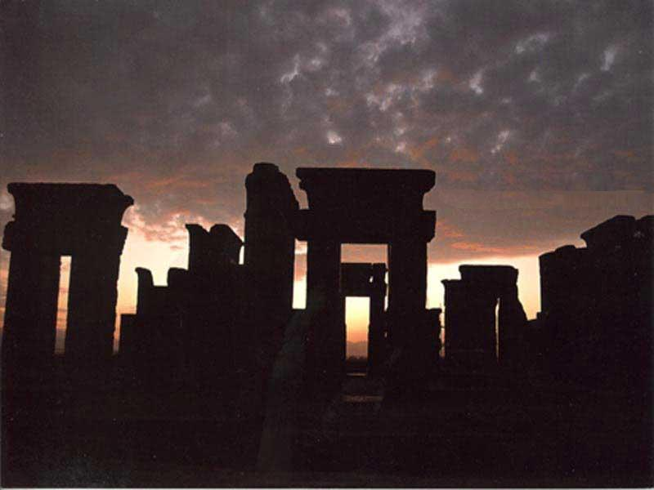
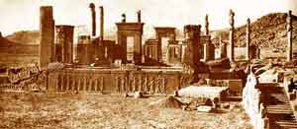
کاخ هشت‌بهشت تبریز
جغرافی‌نویسان و جهانگردانی که از قرن سوم و چهارم هجری به بعد از تبریز دیدن کرده و مطالبی درباره تبریز نوشته‌اند به وجود بناها، کاخها و سرای¬های باشکوه و زیبایی در تبریز، که غالباً از طرف سلاطین، امرا و وزرا ساخته شده و به نام بانیان خود معروف بوده‌اند، اشاره کرده‌اند. برخی از این بناها به مرور زمان از بین رفته و اکنون نشانی از آنها بر جای نمانده است و برخی هم به صورت ویرانه‌هایی درآمده‌اند که حکایت از عظمت و شکوه نخستین خود دارند و تعداد بسیار اندکی نیز، به‌خاطر نزدیکی زمان احداث و توجه متولیان آنها به صورتی تقریبا سالم باقی مانده¬اند.کاخ هشت بهشت در تبریز، نمونه‌ای از این بناها است که اکنون نه‌تنها اثری از این کاخ باشکوه باقی نمانده بلکه حتی می¬توان گفت که وجود چنین بنای باشکوهی در تبریز فراموش شده است. آنچه در ادامه می‌آید، بررسی و معرفی اجمالی این بنای باشکوه با تکیه بر اسناد و منابع موجود (هرچند اندک) میباشد.
تاریخ احداث کاخ هشت بهشت
هشت¬بهشت که یکی از کاخهای زیبا و معروف دوره آق‌قویونلو بود، در سال 888 هجری قمری، به دستور سلطان یعقوب پسر اميرحسن بيك مشهور به اوزون حسن، در تبريز بنا شد. البته در مورد بانی احداث این کاخ روایتهای متفاوتی وجود دارد؛ چنانچه برخی این کاغ را به اوزون حسن و برخی دیگر به پسرش یعقوب نسبت می دهند. به هر ترتیب اولین کاخ هشت بهشت، در تبریز و در قرن نهم هجری بنا شده است.
کاخ عالی قاپو
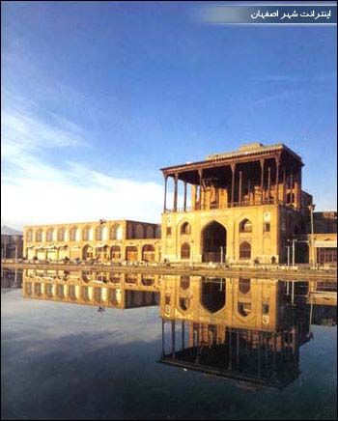
در غرب ميدان نقش جهان و روبروی مسجد شيخ لطف الله عمارتی سر بر افراشته که به عنوان يکی از مهمترين شاهکارهای معماری اوائل قرن يازدهم هجری از شهرتی عالمگير برخوردار است.
با توجه به منابع و مأخذ موجود درباره سلسله صفوی و همچنين با در نظر گرفتن بررسی های انجام شده در مورد اين ساختمان زيبا و رفيع چنين استنباط می گردد که کاخ عالي قاپو دروازه مرکزی و مدخل کليه قصرهائی است که در دوران صفويه در محدوده ميدان نقش جهان احداث شده اند.
در حقيقت اين بنا به مثابه يک ورودی بزرگ و با شکوه ميدان نقش جهان را به مجموعه دولتخانه و عماراتی مانند رکيب خانه، جبه خانه، تالار تيموری، تالار طويله، تالار سرپوشيده و کاخ چهلستون و ديگر عمارات مربوط می کرده است.
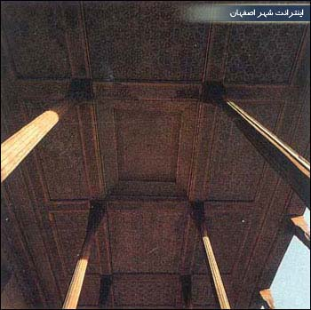
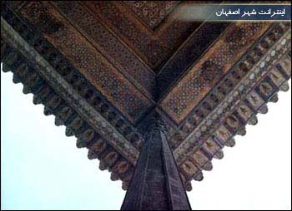
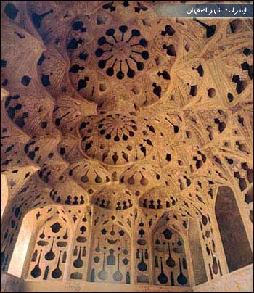
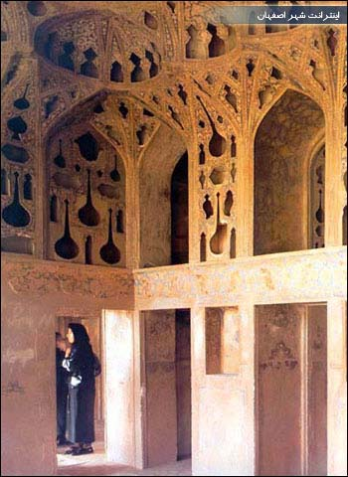
کاخ چهلستون
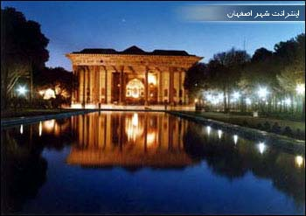
با انتخاب اصفهان به پايتختی و گسترش شهر به طرف جنوب و احداث ميدان نقش جهان طرح استقرار کاخ های شاهی به وسيله شيخ بهائی ريخته شد.
از جمله اين بناها ساختمان کوچکی بود که شاه عباس اول در باغ جهان نما به صورت کوشک يا کلاه فرنگی احداث کرد و در زمان شاه عباس دوم توسعه يافت و چهلستون ناميده شد. ايوان اصلی بر بيست ستون استوار است که در دوران صفويه از آئينه کاريهای بسيار زيبا پوشيده شده بود.
بسياری از محققين وجه تسميه کاخ را انعکاس بيستون بر استخر زيبا و بزرگ عمارت می دانند. البته نقاشی که عدد 40 در ادب فارسی دارد نيز شايد دليل ديگری بر ناميده شدن عمارت به چهلستون باشد (اين عدد نشان تعدد و کثرت است).
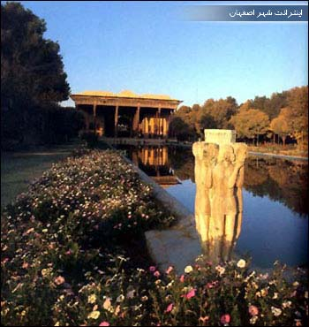
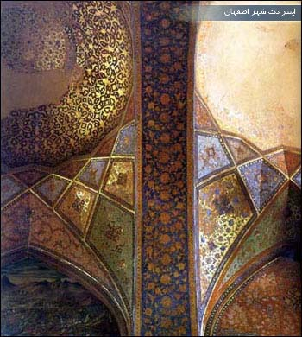
کاخ قاجار
قصر قاجار در سال 1213 قمري به دستور فتحعلي شاه قاجار، در فاصله نيم فرسنگي خارج از تهران (و در محل زندان قصر كنوني) بر بالاي تپه‌اي بنا شد به طوري كه بر قصرهاي مرتفع ديگر تسلط داشت. اين قصر گذشته از بناي اصلي سردر، حوضخانه، آمفي‌تئاتر، كوشك، حمام و ابنيه ديگري هم داشت. نماي قصر از بيرون با آجر و كاشي، و از داخل با نقاشي ديواري و آينه كاري و درهاي خاتم تزئين گرديده بود.

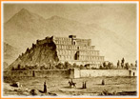
کاخ همایون
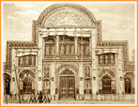
کاخ سلطنت آباد
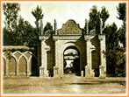
کاخ مرمر
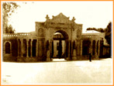
کاخ شمس العماره
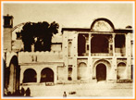
کاخ نیاوران
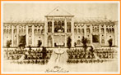
کاخ امیریه
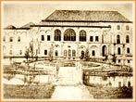
کاخ عشرت آباد
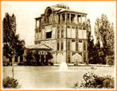
کاخ ابیض
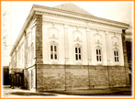
کاخ یاقوت
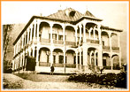

منبع:
www.vikipedia.com

